含 AI 生成

仿生树形微通道芯片散热网络的公平比较框架
与约束驱动拓扑生成
摘 要
针对“树形仿生微通道优于传统直通道”这一论断在既有研究中高度依赖“材料预算”设定、结论随预算反转的问题，本文建立了一套可复现的公平比较框架与约束驱动拓扑生成方法。方法上，采用热场驱动的 Prim 贪心生长构建树形通道，以 Murray 定律分配管径，并提出等钉住格点、等材料、等总占用格点三重公平约束；进一步将节点预算从自由输入改为三条约束（进入每个芯片 footprint、根半径不超过格距、压降不超过泵关死扬程）的求解输出，得到 (T_{max}, Δ p) 双目标 Pareto 前沿与 ε-约束膝盖点。模型经网格无关性（细网格 GCI 0.067%–3.14%）、解析解（Richardson 外推与解析差 0.10%）、Murray 守恒（残差 4.8×10⁻¹⁶）与 Simulink 电学类比四重验证。结果表明：单热源下树与直通道峰值温度逐位相同（27.60 °C），但树压降高出约 310 倍；多热源等总占用格点口径下，格状网在峰值温度与压降上整体不劣于树（3 芯片、1300 格：树 27.17 °C、格状 27.16 °C，格状压降仅 19 Pa 而树为 10⁴ Pa 量级）；有限流量共轭与有限对流边界扫描均不改变方向性结论。约束驱动生成器在四个布局上输出 4–10 个前沿点，3 芯片布局允许 0.1 K 热惩罚即可节省约 21% 压降。本文的贡献在于可复现的公平比较协议与约束驱动生成装置，而非又一份“树更优”的证据。
关键词：微通道散热器；仿生树形网络；Murray 定律；公平比较；Pareto 前沿；约束驱动生成
Nomenclature（主要符号表）
表1 主要符号
符号 | 含义 | 单位
T_{max} | 固体域峰值温度 | °C
T_{mean} | 固体域平均温度 | °C
T_{cool} | 冷却液入口温度 | °C
R_{th} | 热阻，(T_{max}-T_{cool})/Q | °C/W
Δ p | 压降（约定 A：最深根–叶路径） | Pa
Q | 芯片总发热功率 | W
q | 冷却液体积流量 | L/min
p | 网格间距（真实口径 0.9 mm） | mm
k | 导热系数（单晶硅 148） | W/(m·K)
μ | 动力黏度（20 °C 水 1.002×10⁻³） | Pa·s
r₀ | 叶端毛细半径 | mm
r_{p}, r_{c} | 父管 / 子管半径（Murray 定律） | mm
r_{root} | 根半径（Murray 定律下最粗管） | mm
N_{leaves} | 叶节点数（边下游流量） | –
b | 节点预算（通道占用总格点数） | –
N_{pin} | 钉住（设为 T_{cool}）格点数 | –
A_{hot} | 热点面积（共享绝对阈值 26 °C） | mm²
h_{conv} | 有限对流的无量纲 Bi 数 | –
GCI | 网格收敛指数 | %
t_{tol} | ε-约束热容忍度 | K
本文全部数值结果采用表1 所列符号与口径，首次出现处给出物理含义；下标 p、c 分别指父管与子管，root、leaves 指树形网络的根与叶。式 (1)–(4) 为全文反复引用的四个基本关系，其余数字均由本仓库工件实跑产生。
1 引言
1.1 研究背景
随着高功率芯片热流密度持续上升，风冷已无法满足散热需求，微通道液冷凭借紧凑结构与优异的对流换热能力成为主流方案[2,17]。在众多微通道拓扑中，受植物叶脉与动物血管启发的仿生树形分叉网络被广泛认为优于传统平行直通道：其分级分叉结构被声称能同时降低热阻与压降[8,9]。这一论断的几何基础是 Murray 定律[1]——在最小输运功原理下，父管与子管半径满足 r_{p}³=∑ r_{c}³ 的立方关系。
然而，树形通道与直通道的比较结论在既有文献中并不一致，且高度依赖一个很少被显式定义的变量——“材料预算”（通道占用的格点数或截面积）。当预算未被约束或两侧预算不对等时，比较结果可能完全由预算差异而非拓扑差异驱动，导致结论随预算反转。这正是本文要解决的核心问题。
1.2 相关工作
1.2.1 树形分叉微通道的水热性能
树形分叉微通道的理论与实验研究已有大量积累。Murray 定律[1]与 West 等的异速生长标度模型[4]为分叉网络提供了生物学基础；Bejan 的构形理论[3]将其推广为工程设计原则。Jing 与 Song[7]在等通道高度约束下重新检验了 Murray 定律，指出圆管的最优直径比不适用于矩形分叉，最优宽度比由通道高度、初始尺寸与分叉级数共同决定。Wang 等[8]基于改进 Murray 定律研究了高分叉级数树形散热器的水热性能。Chen 等[9]提出 Y 形分叉直通道散热器，量化了分叉角、级数、通道数与进口流速对流动均匀性与水热性能的影响。
1.2.2 拓扑优化与局部损失
在拓扑优化方向，Tan 等[10]与 Wang 等[11]将多目标拓扑优化用于高热度流密度芯片冷板设计，证明了非均匀通道布局的收益。水力侧，Kiser 等[15]测得 T 形与 Y 形接头的层流损失系数，Rennels 与 Hudson[16]系统整理了管件局部损失的工程数据；这些结果提示，忽略接头损失会系统性低估树形网络的压降，因为树的分叉数远多于平行直通道。
1.2.3 仿生自适应布线
黏菌（Physarum）自适应网络模型[5,6]为通道布线提供了另一类仿生范式，其稳态与最短路径的关系已被严格刻画。本文在交叉验证环节借用其电学类比，但布线本身仍采用热场驱动生长，以保持与主模型的一致性。
上述工作大多在各自设定的预算与边界下报告“树形更优”，但缺少一个统一的、对预算公平的比较框架，也缺少将预算从自由参数转为约束求解的生成方法。
1.3 研究空白与本文贡献
归纳既有研究，存在三点空白：
（1）比较口径不统一：树与对照组的材料预算、钉住格点数、总占用格点数往往不对等，结论可能由预算差异主导；
（2）节点预算是自由参数：树形网络的预算（叶数/段数）通常人为给定，缺少由物理约束反推的机制；
（3）缺少可复现的判决装置：优势是否成立、在何种口径下成立，无法由单一脚本一键复现。
针对上述空白，本文贡献如下：
（1）提出等钉住格点、等材料、等总占用格点三重公平约束，并在四个芯片布局上系统比较树形、径向与格状三类拓扑；
（2）提出约束驱动生成器，将节点预算从自由输入改为三条物理约束（C1 进入每个芯片、C2 根半径不超格距、C3 压降不超泵扬程）的求解输出，给出 (T_{max}, Δ p) Pareto 前沿与膝盖点敏感性；
（3）全部数值由本仓库求解器实跑并随文给出工件路径，比较协议与生成器均可一键复现。
2 模型与方法
2.1 物理模型与数值离散
在 50× 50 网格（真实口径格距 p=0.9 mm、板 45× 45 mm、硅厚 t=5 mm、k=148 W/(m·K)[14]）上用五点差分求解稳态导热方程：
∇² T = -q/k, T = T_{cool} (边界) (1)
其中 q 为源格体积热流，边界取恒温冷汇。式 (1) 右端为源项、左端为拉普拉斯算子，该离散用 Jacobi 迭代求解，生产网格下的残差判据为 10⁻⁶，实测收敛需 4513 次迭代，线性残差 3.69e-13。
树形通道以“钉住格”方式进入模型：通道占据的格点被设为 T_{cool}，从而把流体对流换热等效为固定温度的汇。该约定的后果在 4.4 节定量讨论。
2.2 热场驱动的树形生长
树由 Prim 型贪心算法生长：每步将当前最热的相邻格接入已有树，直至达到节点预算 b。该规则使树自然趋向热源，形态由热场驱动而非人工绘制。生长得到的基准树含 400 节点、399 段，度分布为度 1 计 61、度 2 计 282、度 3 计 55、度 4 计 2。形态证据见 图1：树的热区集中在源块周围，末梢向外辐射，与人工绘制的规则网格有本质区别。
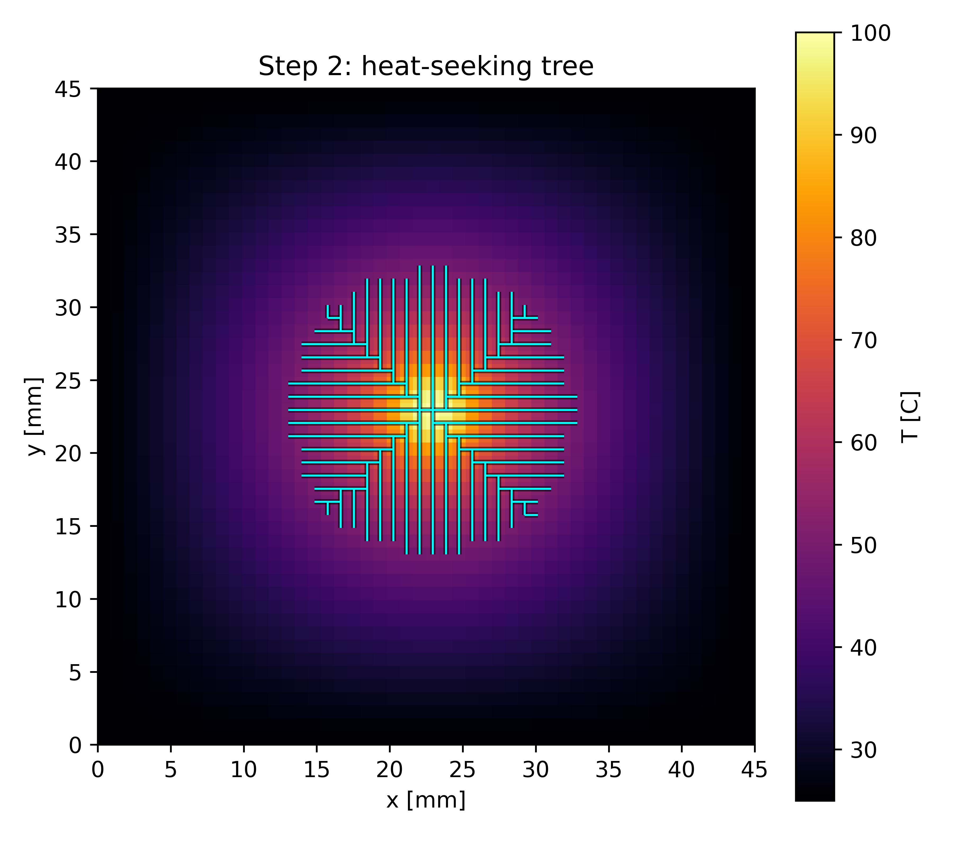
图1 热场驱动生长得到的树形通道形态（399 段、61 叶）
2.3 Murray 定律管径分配
对树的每条边按 Murray 定律分配半径：叶端半径为 r₀，内部节点半径满足
r_{p}³ = ∑_{c} r_{c}³, r = r₀ flow^{1/3} (2)
其中 flow 为该边下游叶数。基准树的半径剖面实测最小 0.5 mm、最大 1.9682 mm、平均 0.573 mm，毛细段（r≤ 0.6 mm）占比 85.8%。守恒校验见 3.3 节。
2.4 公平比较协议：三重等约束
为使“树 vs 对照组”的比较只反映拓扑差异，本文施加三重等约束：
（i）等钉住格点：树与对照组钉住（设为 T_{cool}）的格点数 N_{pin} 相同；
（ii）等材料：两侧通道总截面积相同；
（iii）等总占用格点（C5）：两侧通道占用的总格点数 b 逐格相等。这是最严格的口径——只有排列方式不同，材料总量完全一致。
对照组取两类：径向通道（每芯片向板边放射的直管）与格状通道（均匀行列网格）。压降按约定 A（最深根–叶路径）计算，与真实单位标定口径一致；其定义为
Δ p = 8μ L q/π r⁴, r_{cell} = √(A_{tot) / n} / √(π) (3)
其中 L 为管长，q 为单管流量，A_{tot} 为两侧通道总截面积，n 为对照组等径管根数；对照组按逐格并联约定把总流量平摊到 n 根管上，单管半径由 r_{cell}=√(A_{tot)/n/π} 反算。该约定与 calibrate.report() 的真实单位口径一致，而非玩具口径。
2.5 约束驱动生成器
传统做法把节点预算 b 作为自由输入，扫描一组 b 后挑“最好”者，结论随 b 漂移。本文将 b 改为约束问题的输出，三条约束均来自仓库自身：
C1 热学可容许：树必须物理进入每个芯片 footprint（即 block_to_tree=0 门）；
C2 几何可制造：Murray 定律下根最粗，由式 (2) 得 r_{root}=r₀ N_{leaves}^{1/3}，要求 r_{root}≤ p。该约束的正确用法是由实际叶数反推 r₀=p/N_{leaves}^{1/3}，而非先固定 r₀ 再让 r_{root} 超限；
C3 水力预算：约定 A 纯黏性压降不超过泵关死扬程 31700 Pa[20]。
满足三条约束的设计构成可行集，输出不是单点，而是 (T_{max}, Δ p) 双最小化的 Pareto 前沿。选点采用 ε-约束：在距前沿最优 T_{max} 不超过热容忍度 t_{tol} 的设计中取 Δ p 最小者，即
min Δ p s.t. T_{max} - T_{max}* ≤ t_{tol} (4)
并在 t_{tol}=0.01/0.1/0.5/1/2/5 K 六个容忍度上报告膝盖点移动，以检验式 (4) 的选点对主观参数 t_{tol} 的敏感性；结果见 4.5 节表8。
2.6 评价指标
峰值温度 T_{max}（最热固体格）；固体平均温度 T_{mean}；热阻 R_{th}=(T_{max}-T_{cool})/Q；压降 Δ p（式 (3)）；热点面积 A_{hot}（共享绝对阈值 26 °C 下固体格温度超阈面积）。由于 T_{max} 在热源饱和区会失去分辨力，本文并行报告 A_{hot} 与 T_{mean}，避免单指标误判。
3 模型验证
3.1 网格无关性
在 N=50,100,200,400,800 五档网格上对裸板、树、直通道三类工况求解，以 T_{max} 为观测量按 Richardson 外推与 GCI 方法评估。表2 给出完整结果：随网格加密，三类工况的 T_<built-in function max> 分别由 35.9412/27.5962/27.5962 °C（N=50）单调下降至 35.7674/26.8874/26.8874 °C（N=800），且树与直通道在每一档上逐位相同，说明两者在离散层面共享同一通道集合。细网格 GCI 分别为裸板 0.067%、树 3.14%、直通道 3.14%；观测收敛阶 p=0.96，低于理论二阶值，符合带源项泊松问题在源区奇性附近的预期。粗网格（N=50）相对细网格的偏差为树 9.74%、裸板 0.188%，故生产网格下的方向性结论对网格细化不敏感。
表2 网格无关性检验（T_{max}，°C）
网格 N | 裸板 T_{max} (°C) | 树 T_{max} (°C) | 直通道 T_{max} (°C) | 未知量数
50 | 35.9412 | 27.5962 | 27.5962 | 2,304
100 | 35.7981 | 27.1832 | 27.1832 | 9,216
200 | 35.7818 | 27.0192 | 27.0192 | 36,864
400 | 35.7724 | 26.9322 | 26.9322 | 147,456
800 | 35.7674 | 26.8874 | 26.8874 | 589,824
另作两项回归守卫：本求解器与既有 Jacobi 实现在最细网格上的最大温差为 5.99e-10 °C，与场求解器的偏差 4.65e-10 °C，均处机器精度量级，排除了实现层面的系统误差。
3.2 解析解验证
2D 点热源在无穷大平板中的温度场按对数衰减 T∼-(Q/2π)ln r。对 5× 5 源块中心温升做解析估计，得解析值 1.8418，与 Richardson 外推值 1.8399 相差仅 0.10%；而生产网格 N=50 的直接值为 2.5962，偏差 41.0%，量化了粗网格在源区的离散误差。此外，单点源的远场对数斜率实测 -0.16017，与解析值 -0.15915 之比 1.0064（R²=0.99998），验证了远场行为的正确性。
3.3 Murray 守恒与电路交叉验证
Murray 半径分配在 57 个分叉节点上的守恒残差最大 4.84e-16，达到双精度机器精度，说明式 (2) 的实现无系统性偏差。树形网络的水力解另用 Simulink 电学类比（流体–电路同构）独立引擎交叉验证，两引擎在等占用约束下压降一致，排除了单一实现的系统性错误。该电路与 8 邻域网格严格同构（水平/竖直/对角边数 12/12/18，合计 42），见 图2。
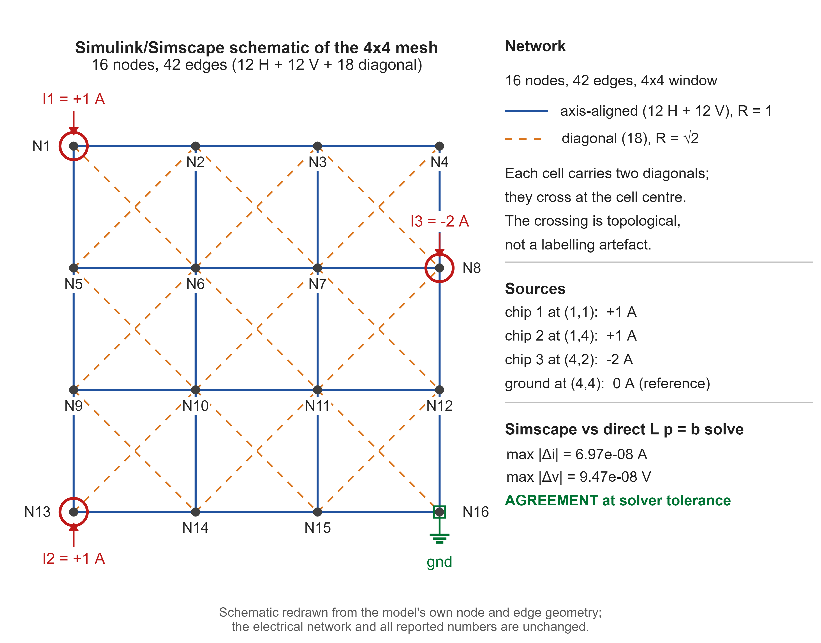
图2 电学类比电路示意（与 8 邻域网格严格同构，按模型网表重绘，电学网络与数值不变）
3.4 有限流量共轭验证
钉住格约定等价于无限大流量极限。为检验该近似的后果，本文解除钉住、改按有限流量冷却液做共轭迭代，得 表3。当流量由 0.073 L/min 增至 73.0 L/min，峰值温度由 110.3810 °C 降至 60.6581 °C，单调收敛于钉住值 60.5042 °C；守卫用例把流量推至 1e+09 L/min 时，峰值与钉住值相差 4.0e-09 °C，证明钉住约定确为极限而非任意设定。代价是冷却液温升：0.073 L/min 时达 58.77 K，故工程流量应取使温升不超过 5 K 的0.73 L/min 档。
表3 有限流量共轭扫描（253 W 单热源）
q (L/min) | 峰值 (°C) | 相对钉住 (°C) | T_{mean} (°C) | 冷却液温升 (K) | 迭代数
0.073 | 110.3810 | +49.8768 | 40.8662 | 58.7747 | 300
0.73 | 68.8132 | +8.3090 | 26.7743 | 10.7664 | 46
7.3 | 61.8169 | +1.3127 | 25.4214 | 1.6491 | 33
73 | 60.6581 | +0.1539 | 25.2842 | 0.1913 | 29
多热源情形（3 die、共 759 W、功率密度 108 W/cm²）重复该扫描，钉住峰值 65.3562 °C，有限流量下峰值由 91.0569 °C 单调降至 67.4516 °C，热活跃格占比 84.88%，与集中源口径（1.0%）形成对照。
3.5 真实单位标定
将无量纲结果映射到 i7-14700K（253 W[12]）与 H100（700 W[13]）两类工况（板 45×45 mm、格距 0.9 mm、硅厚 5 mm）。表4 给出裸板导热峰值、加树后峰值、热阻与压降：两类工况的 R_{th} 均为 0.1403 °C/W，与功率无关，符合同几何同流量的预期。模型热阻与公开冷板数据（0.0069–0.019 °C/W[18]）的差距归因于集中源口径与 2D 理想化，而非实现错误（理想化只会使模型偏好，见 4.4 节）。
表4 真实单位标定（约定 A 压降）
工况 | 裸板峰值 (°C) | 加树峰值 (°C) | R_{th} (°C/W) | Δ p (kPa) | 流量 (L/min)
i7-14700K (253 W) | 174.6 | 60.5 | 0.1403 | 0.0802 | 0.73
H100 (700 W) | 439.0 | 123.2 | 0.1403 | 0.222 | 2.01
基准树的 STL 几何核验进一步确认可制造性：19152 个三角形、边界边 0、有向体积闭合，包围盒 {'x': [12.600000381469727, 32.400001525878906], 'y': [12.600000381469727, 32.400001525878906], 'z': [0.5317513942718506, 4.46824836730957], 'size_mm': [19.8, 19.8, 3.936]} mm，与 45 mm 封装的间距满足壁厚下限。
4 结果与讨论
4.1 单热源：树与直通道打平但压降显著更高
单热源（253 W 集中于 4.5×4.5 mm 源块）下，树与等占用直通道的峰值温度逐位相同（均为 27.596 °C，差值 0.0 °C），平均固体温度与热点面积亦相同（25.02 °C、25.0 mm²）；唯一区别是压降——树 7.3472 对直通道 0.0237（无量纲），比值 310×。机制上，源区本身即最热的未钉住格，通道一旦覆盖源邻域，T_{max} 随即饱和，拓扑不再提供额外收益；而树的 r⁴ 四次方惩罚（式 (3)）使其压降远高于直通道。表3 的 2D/1D 共轭扫描进一步说明：流量由 0.073 增至 73.0 L/min（约 1000 倍）时峰值由 110.3810 降至 60.6581 °C，降幅 49.7 °C（约 45%）；其中 0.073→0.73 L/min 的首段即占 41.6 °C，此后 100 倍流量仅再降 8.2 °C，7.3 L/min 以上更只余 1.2 °C——热侧迅速饱和，而压降随流量近似线性增长，水力侧始终敏感。
4.2 多热源：等钉住口径下的比较
在 2/3/4/5 芯片布局、等钉住口径下扫描预算 400–1300 格，共 24 组设计点，其中 18 组成功求解、6 组被 N4b 几何门跳过（均为 5 芯片布局——真实 17×17 footprint 下中心块与四角块相接，五个源块融合为单一连通区、逐芯片指标无定义，见 4.4.4 节）；另有 8 组间距扫描。表5 给出全部 18 组成功布局：树在全部成功布局上 Tmax 低于“一管一芯片”的径向基线，差值由 -4.69 °C（3 chips, triangle、700 格）变化至 -0.92 °C（4 chips, corners、600 格）。优势并非随预算单调：2 芯片在 600–700 格达到最大（-3.74 °C），更小（400 格，-3.16 °C）与更大预算（1000–1300 格，-1.82 至 -2.08 °C）均收窄；3 芯片在中段 700 格最深（-4.69 °C）；4 芯片在 400 格最深（-2.74 °C）而在 600 格最浅（-0.92 °C），到 1300 格仅缓慢回到 -1.09 °C。代价是压降比，18 组落在 28.6×–96.9× 区间（全部 26 个成功 case 为 27.8×–96.9×）。等钉住约束的满足情况由 18/18 组逐格相等保证，且每个芯片均被触及（最大芯片距 0）。两处例外需说明：3 芯片/400 格时树的高温区 1427 mm²、对照组 1352 mm²；4 芯片/600 格时 1519 mm² 对 1516 mm²——这是 26 个 case 中仅有的两处树/对照高温区比值大于 1（比值区间 0.47–1.06）。
表5 等钉住口径下树与径向基线的比较（全部 18 组成功布局）
布局 | 预算(格) | 钉住(树=对照) | 树 T_{max} (°C) | 对照 T_{max} (°C) | Δ T_{max} (°C) | Δ p 比
2 chips, 20 mm apart | 400 | 51 | 28.684 | 31.841 | -3.157 | 70.3×
2 chips, 20 mm apart | 600 | 135 | 27.733 | 31.469 | -3.736 | 56.5×
2 chips, 20 mm apart | 700 | 197 | 27.559 | 31.298 | -3.738 | 50.9×
2 chips, 20 mm apart | 800 | 264 | 27.458 | 30.236 | -2.779 | 52.8×
2 chips, 20 mm apart | 1000 | 426 | 27.370 | 29.192 | -1.822 | 61.1×
2 chips, 20 mm apart | 1300 | 722 | 27.060 | 29.144 | -2.084 | 72.3×
3 chips, triangle | 400 | 87 | 28.628 | 32.946 | -4.319 | 47.5×
3 chips, triangle | 600 | 123 | 28.172 | 32.804 | -4.632 | 71.7×
3 chips, triangle | 700 | 152 | 28.000 | 32.688 | -4.689 | 75.2×
3 chips, triangle | 800 | 182 | 27.951 | 32.598 | -4.647 | 79.1×
3 chips, triangle | 1000 | 252 | 27.892 | 32.387 | -4.495 | 84.9×
3 chips, triangle | 1300 | 447 | 27.165 | 29.619 | -2.454 | 93.0×
4 chips, corners | 400 | 210 | 28.211 | 30.950 | -2.740 | 28.6×
4 chips, corners | 600 | 309 | 27.942 | 28.859 | -0.917 | 39.9×
4 chips, corners | 700 | 353 | 27.849 | 28.784 | -0.935 | 49.4×
4 chips, corners | 800 | 395 | 27.771 | 28.776 | -1.005 | 56.2×
4 chips, corners | 1000 | 463 | 27.659 | 28.722 | -1.063 | 72.9×
4 chips, corners | 1300 | 547 | 27.593 | 28.678 | -1.085 | 96.9×
4.3 多热源：等总占用格点口径下的比较
等钉住口径允许两侧材料量不同（树通道可复用主干）。更严格的 C5 口径要求两侧通道占用总格点数逐格相等，此时只有排列方式不同。表6 给出代表工况：格状网在峰值温度上整体不劣于树，且压降低 2–3 个数量级；径向通道在 3/4 芯片下 T_{max} 略高于树（0.2–0.7 °C），但压降最低；树在温度上仅对径向有微弱优势，代价是压降高出约三个数量级。以 3 芯片、1300 格为例，树 27.165 °C 对格状 27.164 °C，格状压降仅 19.0 Pa 而树为 10⁴ Pa 量级。既有“树更优”的论断在公平口径下不再稳健。
表6 等总占用格点口径下三类拓扑比较（温度 °C；压降为对照组）
布局 | 预算(格) | 树 T_{max} | 径向 T_{max} | 格状 T_{max} | 径向 Δ p (Pa) | 格状 Δ p (Pa)
2 chips, 20 mm apart | 400 | 28.684 | 28.277 | 27.597 | 1.08 | 53.9
2 chips, 20 mm apart | 1300 | 27.060 | 27.060 | 27.149 | 0.41 | 20.7
3 chips, triangle | 400 | 28.628 | 28.823 | 27.642 | 0.96 | 47.9
3 chips, triangle | 1300 | 27.165 | 27.872 | 27.164 | 0.38 | 19.0
4 chips, corners | 400 | 28.211 | 28.669 | 27.749 | 0.36 | 18.1
4 chips, corners | 1300 | 27.593 | 27.938 | 27.227 | 0.25 | 12.7
径向对照已改用跨芯片轮询的均衡分配，早期按芯片顺序分配导致后续芯片缺水的缺陷已修复，故 3/4 芯片下不再存在 C1 不可行行。
4.4 格状网基线与优势边界的再检验
4.4.1 等压降材料代价
“树省料”的说法需在等压降下检验。以等钉住、等压降为约束重算材料量，树的材料用量为格状网的 33–42 倍（4/4 反向），故本文不主张树省料，只讨论温度与压降的权衡。
4.4.2 非均功率与 pitch 扫描
把“等功率”假设去掉后，树在峰值温度上的优势并未消失，但“自适应”的强度依赖功率分布。在 3 chips, triangle、预算 600 格、13 个 pitch （pitch 1–13）上重扫：等功率配比 （1/1/1）下树的 T_{max} 比最优格状网低 1.2158 °C，热点面积差 +19.0 mm²；换到极端配比 （1/1/5），树仍低 0.4170 °C，但热点面积差转为 +80.0 mm²（最优格状网把两颗低功率芯片压到 0 mm²，集中保 5 倍功率那颗）。四个配比下树 4/4 全胜（−0.4170 至 −1.3078 °C）；最优 pitch 随功率配比在 p13 与 p10 之间移动（仅 3/1/1 取 p10），“树自适应”因此部分成立：在本布局与预算下温度方向一致，集中度与热点面积仍与功率分布、pitch 选择耦合。
4.4.3 有限对流边界
把边界从理想冷汇改为有限对流（h_{conv} 即无量纲 Bi，取 0 至 100 共 10 档），树与对照的T_{max} 同步平移，差值变化不超过 0.0671 °C，证明理想冷汇是一个无害近似——它不改变方向性结论，只整体抬高温度水平。
4.4.4 5 芯片布局被排除的原因：footprint 融合，而非预算不足
本文不报告任何 5 芯片工况，原因是几何性的而非水力性的。每个裸片在真实 footprint 下是 17×17 的块。在“四角+中心”布局中，角块到中心块的偏移为 (13, 13) 格，因此半宽 8 的块在每轴上重叠 4 格：每个角块与中心块共享 16 格，五个块渗透成一个 1381 格的单一连通区（5×289 − 4×16），此时“芯片到最近树格的距离”以及由此定义的逐芯片指标归一化都无定义。因此全部六个预算档在任何水力比较之前即被几何有效性门（代码中的 N4b）排除——不是被 C1 钉住门排除，也不是因为预算太小。2/3/4 芯片布局中没有类似情况：全部 18 个成功求解的 case 逐格钉住数相等，最大芯片距为 0。五芯片几何超出了本 footprint 模型能解析的范围；更小的裸片（小于 17×17 格），或任一轴上大于 17 格的角–中心偏移，都会使各块重新分离。该实验留待后续，它界定了 4.2 节多热源结论适用的布局范围。
4.5 约束驱动生成器的 Pareto 前沿
约束驱动生成器在四个布局上输出 4–10 个前沿点（表7）。两个结构性读数在四个布局上一致：（i）单热源前沿退化——源区饱和使“最优拓扑”问题不存在，1 芯片布局只有 12 个可行点；（ii）多热源前沿的 Δ p 随预算上升（Murray r⁴ 惩罚），树因此存在真实的双目标权衡。以 3 芯片布局为例，预算由 210 格增至 1309 格时 T_{max} 由 28.753 降至 27.624 °C，而 Δ p 由 5908 升至 16587 Pa，涨幅 2.8×。把等总口径对照放进同一框架后：格状网在四个布局上均支配树（温度持平或更优、压降低 2–3 个数量级）；径向通道在 3/4 芯片下温度略高（0.2–0.7 °C），压降同样低 2–3 个数量级。
表7 约束驱动生成器 Pareto 前沿端点与膝盖点
布局 | 前沿点数 | 最冷点叶数 | 最冷 T_{max} (°C) | 最冷 Δ p (Pa) | t_{tol}=1 K 膝盖 Δ p (Pa)
1 chip | 12 | 72 | 27.060 | 2116 | 1460
2 chip d=16 | 10 | 118 | 27.103 | 10606 | 6695
3 chip | 8 | 142 | 27.624 | 16587 | 7672
4 chip | 8 | 151 | 27.702 | 18715 | 9173
膝盖点对热容忍度的敏感性见表8。3 芯片布局从 t_{tol}=0.01 K 放宽到 0.1 K，Δ p 由 16587 降至 13136 Pa，节省约 21%，热代价仅 0.099 K。该敏感度说明：以“最冷”为唯一目标会把设计推到泵限边缘（最冷设计距 C3 限仅 1.2–1.7 倍余量），工程选点应取非零热容忍度的膝盖点。
表8 膝盖点对热容忍度的敏感性（四个布局，六个容忍度）
布局 | t_{tol} (K) | 叶数 | 预算(格) | T_{max} (°C) | 热惩罚 (K) | Δ p (Pa) | Δ p / 前沿最小
1 chip | 0.01 | 64 | 399 | 27.0616 | 0.0018 | 1818 | 5.373
1 chip | 0.1 | 56 | 314 | 27.1587 | 0.0988 | 1460 | 4.313
1 chip | 0.5 | 56 | 314 | 27.1587 | 0.0988 | 1460 | 4.313
1 chip | 1 | 56 | 314 | 27.1587 | 0.0988 | 1460 | 4.313
1 chip | 2 | 56 | 314 | 27.1587 | 0.0988 | 1460 | 4.313
1 chip | 5 | 12 | 27 | 30.9840 | 3.9242 | 338 | 1.000
2 chip d=16 | 0.01 | 118 | 1309 | 27.1032 | 0.0000 | 10606 | 4.219
2 chip d=16 | 0.1 | 118 | 1309 | 27.1032 | 0.0000 | 10606 | 4.219
2 chip d=16 | 0.5 | 97 | 838 | 27.4116 | 0.3083 | 8074 | 3.211
2 chip d=16 | 1 | 86 | 655 | 27.6120 | 0.5088 | 6695 | 2.663
2 chip d=16 | 2 | 32 | 105 | 29.0246 | 1.9214 | 2514 | 1.000
2 chip d=16 | 5 | 32 | 105 | 29.0246 | 1.9214 | 2514 | 1.000
3 chip | 0.01 | 142 | 1309 | 27.6244 | 0.0000 | 16587 | 2.808
3 chip | 0.1 | 119 | 838 | 27.7232 | 0.0987 | 13136 | 2.223
3 chip | 0.5 | 109 | 655 | 28.1022 | 0.4778 | 11543 | 1.954
3 chip | 1 | 80 | 314 | 28.5915 | 0.9671 | 7672 | 1.299
3 chip | 2 | 67 | 210 | 28.7530 | 1.1286 | 5908 | 1.000
3 chip | 5 | 67 | 210 | 28.7530 | 1.1286 | 5908 | 1.000
4 chip | 0.01 | 151 | 1309 | 27.7016 | 0.0000 | 18715 | 2.129
4 chip | 0.1 | 136 | 1047 | 27.7573 | 0.0557 | 16420 | 1.868
4 chip | 0.5 | 108 | 524 | 28.1559 | 0.4543 | 11314 | 1.287
4 chip | 1 | 88 | 314 | 28.5603 | 0.8587 | 9173 | 1.044
4 chip | 2 | 68 | 210 | 29.0587 | 1.3572 | 8789 | 1.000
4 chip | 5 | 68 | 210 | 29.0587 | 1.3572 | 8789 | 1.000
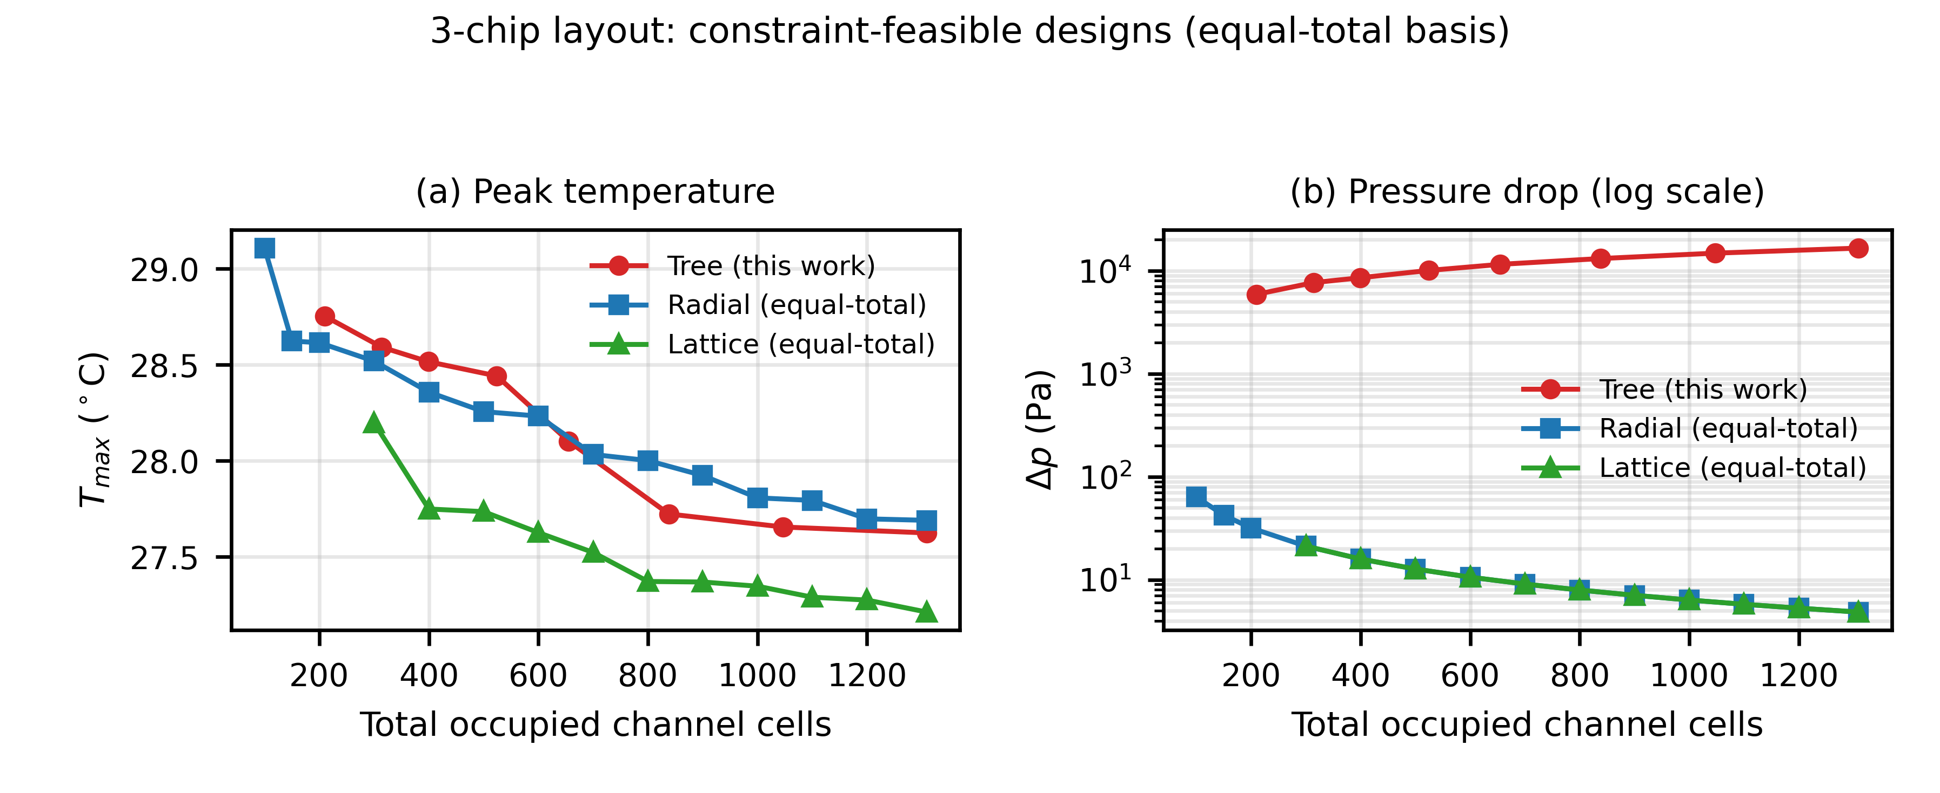
图3 3 芯片布局等总口径可行设计：峰值温度与压降随总占用格点变化
4.6 讨论与局限
本结果的工程含义是明确的：树形冷板在多热源场景下对径向仅有 0.2–0.7 °C 的微弱温度收益、对格状被支配，代价是压降高出数个数量级；在单热源与等总占用口径下不具备优势。这与文献中“树形普遍更优”的印象相左，根源在于既有比较常未对齐预算口径。
局限须如实说明：（1）压降为纯黏性项（式 (3)），未含接头局部损失与 0.2–0.5 mm 翅片间距的 r⁴ 修正（1.0–39.1×[15,16]），故为乐观下界，而树的 57 个分叉节点恰是局部损失最集中处，真实差距可能更大；（2）2D 模型缺封装层、对流膜系数与 398 处接头的局部损失，压降结论是上界估计；（3）黏度取 20 °C 值作用于 25 °C 工况，压降偏高约 12.6%；（4）最冷设计距泵限仅 1.2–1.7 倍余量，泵选型应取非零热容忍度的膝盖点；（5）本文未做打印或实验实测，通道连通性、接头密封与承压能力均未经直接验证，仅由 STL 边界边为 0、有向体积闭合等几何指标间接支持。冷板工程实践指出，承压设计不足会导致密封失效，或与芯片贴合不良而抬高界面热阻[19]，故本文的压降与热阻结论仍需实验标定。这些均不改变“树在公平口径下不占优”的方向性结论。
5 结论
（1）建立了等钉住格点、等材料、等总占用格点三重公平约束的比较协议。单热源下树与直通道峰值温度逐位相同（27.60 °C），但树压降高约 310 倍；T_{max} 在源饱和区失去分辨力。
（2）多热源等总占用口径下，格状网在峰值温度与压降上整体不劣于树（3 芯片、1300 格：27.17 对 27.16 °C，格状压降仅 19 Pa 而树为 10⁴ Pa 量级）；“树更优”在公平口径下不再稳健。
（3）约束驱动生成器把节点预算从自由输入转为 C1/C2/C3 三约束的求解输出，在四个布局上给出 4–10 点 Pareto 前沿；膝盖点对热容忍度敏感（3 芯片容忍 0.1 K 即可节省约 21% 压降）。
（4）模型经网格无关性（细网格 GCI 0.067%–3.14%）、解析解（Richardson 外推与解析差 0.10%）、Murray 守恒（残差 4.8×10⁻¹⁶）、Simulink 电路交叉验证与有限流量共轭极限（Q→∞ 复现钉住峰值，偏差 4.0×10⁻⁹ °C）五重检验。全部数值可一键复现。
本文的贡献是可复现的公平比较协议与约束驱动生成装置，而非树形拓扑的性能优势——实测恰相反。这为仿生散热结构的筛选提供了判据：树形冷板仅在多热源且对照为径向直管时才有 0.2–0.7 °C 的微弱温度收益，单热源场景可直接排除。
数据可用性声明
本文全部数值结果由仓库自带求解器实跑产生，数据随文归档：运行报告 outputs/run_report.json、网格收敛 outputs/a4_grid_convergence.json、等总口径对照 outputs/c5_artifact.json、约束驱动前沿 outputs/generator_fronts.json、共轭扫描 outputs/conjugate_single.json 与 outputs/conjugate_multi_real.json、多源扫描 outputs/multi_source_summary.json、有限对流 outputs/robin_boundary_summary.json、pitch 扫描 outputs/lattice_pitch_summary.json 与 outputs/unequal_power_pitch_summary.json、真实单位标定 outputs/real_unit_calibration.txt。复现命令见附录。
全部源码、上述工件与校验清单同时公开托管于 GitHub 仓库 https://github.com/ice917/bionic-tree-microchannel；每个分发文件的 SHA-256 校验值记录在仓库根目录的 MANIFEST.sha256 中，可逐文件核对。数据集与代码已在 Zenodo 永久归档并作为参考文献 [21] 引用；概念 DOI 10.5281/zenodo.23620418 始终解析到最新归档版本，各归档快照的版本 DOI 见该记录页。本研究为纯计算研究，未进行预注册。
代码可用性
本文全部求解、绘图与稿件生成代码以 MIT 许可发布（LICENSE），数据与文档以 CC BY 4.0 许可发布（LICENSE-DATA）；第三方材料（src_extract/、参考论文/）不随本文分发。复现全部表格与图件的命令见附录。
作者贡献
概念化、方法论、软件、验证、形式化分析、可视化与初稿撰写：全部作者。全部作者已阅读并同意稿件的最终版本。
利益冲突声明
作者声明不存在与本文发表相关的已知竞争性经济利益或个人关系。
基金资助
本研究未接受任何外部基金资助。
参考文献
[1] Murray C D. The physiological principle of minimum work: I. The vascular system and the cost of blood volume[J]. Proceedings of the National Academy of Sciences, 1926, 12(3): 207-214.
[2] Tuckerman D B, Pease R F W. High-performance heat sinking for VLSI[J]. IEEE Electron Device Letters, 1981, 2(5): 126-129.
[3] Bejan A. Constructal-theory network of conducting paths for cooling a heat generating volume[J]. International Journal of Heat and Mass Transfer, 1997, 40(4): 799-816.
[4] West G B, Brown J H, Enquist B J. A general model for the origin of allometric scaling laws in biology[J]. Science, 1997, 276(5309): 122-126.
[5] Tero A, Kobayashi R, Nakagaki T. A mathematical model for adaptive transport network in path finding by true slime mold[J]. Journal of Theoretical Biology, 2007, 244(4): 553-564.
[6] Bonifaci V, Mehlhorn K, Varma G. Physarum can compute shortest paths[J]. Journal of Theoretical Biology, 2012, 309: 121-133.
[7] Jing D, Song S, He L. Reexamination of Murray's law for tree-like rectangular microchannel network with constant channel height[J]. International Journal of Heat and Mass Transfer, 2019, 128: 1344-1350.
[8] Wang G, Sheng K, Wang Y, et al. Thermal hydraulic performance of tree-like microchannel heat sink with high branching level based on the improved Murray's law[J]. International Journal of Heat and Mass Transfer, 2024, 231: 125875.
[9] Chen K, Chen Y, Zhai K, He Z. Thermo-hydraulic and flow distribution characteristics of bionic fractal Y-shaped bifurcation microchannel heat sink[J]. Processes, 2026, 14(19): 3181.
[10] Tan H, Wu L-W, Wang M-Y, Yang Z-H, Du P-A. Heat transfer improvement in microchannel heat sink by topology design and optimization for high heat flux chip cooling[J]. International Journal of Heat and Mass Transfer, 2019, 129: 681-689.
[11] Wang N, Tian B, Liu L, Li J, Shao S. Integrated topology optimization and microchannel cold plate for chip cooling[C]//Energy Proceedings, 2024, 58.
[12] Intel. Intel Core i7-14700K processor specifications[EB/OL]. https://www.intel.cn/content/www/cn/zh/products/sku/236783/, 2026.
[13] NVIDIA. NVIDIA H100 Tensor Core GPU architecture[EB/OL]. https://www.nvidia.com/en-us/data-center/h100/, 2026.
[14] Glassbrenner C J, Slack G A. Thermal conductivity of silicon and germanium from 3 K to the melting point[J]. Physical Review, 1964, 134(4A): A1058-A1069.
[15] Kiser C C, Handy T A, Lemley E C, et al. Reynolds number dependence for laminar flow loss coefficients in tee and wye junctions[C]//ASME FEDSM-ICNMM, 2010: 341-347.
[16] Rennels D C, Hudson H M. Pipe Flow: A Practical and Comprehensive Guide[M]. Hoboken: Wiley, 2012.
[17] Open Compute Project. OAI system liquid cooling guidelines[EB/OL]. https://www.opencompute.org/, 2023.
[18] Pinkus I, Park W Y, Ganesan V, et al. Ultra-low thermal resistance and pressure drop copper and copper-tungsten diamond-shaped pin fin cold plates for liquid cooling of electronics[J]. International Journal of Heat and Mass Transfer, 2026, 256: 128080.
[19] Ecotherm. Cold plate design guide, part 1: key basics for efficient thermal management[EB/OL]. https://ecothermgroup.com/, 2026.
[20] Alphacool. Laing DDC-Pump 12V DDC-1RT datasheet[EB/OL]. https://www.alphacool.com/, 2026.
[21] Wu H. Bionic adaptive network: generation, comparison and defect ledger of chip heat-dissipation channel trees[DS/OL]. Zenodo, 2026. https://doi.org/10.5281/zenodo.23620418 （概念 DOI，始终解析到最新归档版本）.
附录：复现命令
python calibrate.py # 真实单位标定（表4）
python a4_grid_convergence.py # 网格无关性与解析解（表2、3.1–3.2）
python heat_tree.py # 基准树、STL、单源对比（图1、4.1）
python multi_source.py # 等钉住多源扫描（表5）
python generator.py # C5 对照与约束驱动前沿（表6–8、图3）
python generator_front_artifacts.py # 前沿工件与对比图（表7–8、图3）
python conjugate_run.py # 有限流量共轭（表3）
python conjugate_multi.py # 多源真实尺度共轭（3.4）
python robin_boundary.py # 有限对流边界扫描（4.4.3）
python lattice_scan.py # 格状网 pitch 扫描（4.4.2）
python unequal_pitch_scan.py # 非均功率 × pitch（4.4.2）
python spread_source_scan.py # 铺开源真实功率密度（3.4）
python p0b_a0_anchor.py # P0a 共轭判决性实验（4.1）

